BON DE COMMANDE POUR LE DISPATCH GENERAL
DES OUTILS D'ANIMATION KMS 2017 - 2018
« Différents, tous frères : Handicaps et Vivre-ensemble »
A RETOURNER AU DEPARTEMENT FADIP AVANT LE 7 JUILLET 2017
Par courrier, par fax au : 01.45.49.74.57, ou par mail : dept.fadip@secours-catholique.org
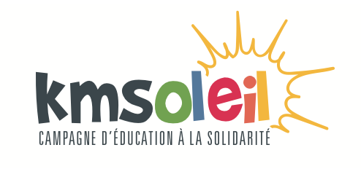

RÉFÉRENCE | PRODUIT | DÉSIGNATIONS DES OUTILS | Quantité
DP 17/18 | DÉPLIANT  « PRÉSENTATION  DE LA CAMPAGNE » | A destination des animateurs des mouvements et services, ce dépliant, incluant un bon de commande, propose du matériel d'animation pour inviter les enfants de 7-12 ans à vivre une démarche de solidarité sur le thème de l’année.  Format A5, 4 pages.
2 GA KMS 17/18 | GUIDE DE L'ANIMATEUR | Cet outil donne des pistes pour construire une animation autour du thème de l’année. Il comporte à la fois des éléments de formation pour les adultes et des ressources ludiques, pédagogiques et pastorales, directement exploitables avec les enfants.  Format 21 X 21cm. 12 pages couleur.
1 DE KMS 17/18 | DOCUMENT ENFANT | Un petit carnet de 16 pages permettra aux enfants de noter ce qu’ils retiennent des différents ateliers proposés pour expérimenter à leur niveau différents types d’handicap. Cela leur permettra ensuite de participer activement à l’élaboration d’une charte d’équipe. Il leur fournira également quelques points de repères.  Format A6 couleur, 12 pages agrafées
3 AF KMS 17/18 | AFFICHE | Le message de l'affiche renvoie par des petits personnages aux différences physiques, culturelles et religieuses.  Le visuel rappelle également la proximité et la route qu’il reste à faire.  La couleur dominante est le bleu. Format A3 couleur

Tampon de la délégation :

Fait le : / / 2017
à :

Nom et code de la délégation, direction ou dép^{t} du siège :

Nom et signature du responsable de la commande :
Direction de la Communication du Secours Catholique - Département FADIP - 106 Rue du Bac - 75341 PARIS cedex 07
Tél: 01.45.49.52.36 Fax: 01.45.49.74.57· Email: dept.fadip@secours-catholique.org

